Básico
Clínico
MSP 4211

Módulo Transversal – Raciocínio Diagnóstico
Caso 4: Insuficiência Hepática
Dahir Ramos Júnior, Valéria Natale, Fernando Abdulkader, Lucia Garcia, monitores

Orientações
Leiam o caso 4.
Respondam as perguntas orientadoras (questões) do caso.
Cada aluno deverá saber a resposta de todas as perguntas, pois a resposta de cada uma delas será questionada aleatoriamente durante a discussão em grupo no GD (atividade de Grupo de Discussão).
Insiram relatório com as respostas às perguntas com a senha individual de um dos alunos do grupo.
O relatório deverá ser inserido na plataforma até 3 dias antes da aula GD (grupo de discussão- aula presencial de Discussão Clínica deste Caso- ver cronograma).
Bom estudo!
A Coordenação

Objetivos

- Contextualizar clinicamente o raciocínio metabólico e fisiológico da função hepática;
- Contextualizar clinicamente o raciocínio fisiopatológico das alterações metabólicas, moleculares, intra e extracelulares, orgânicas locais e sistêmicas e inflamatórias da falência hepatocelular;
- Relacionar as alterações fisiopatológicas e os sinais e sintomas da falência hepatocitária;
- Apresentar ao aluno narrativa clínica para atenção à saúde, abordando fatores psicossociais da Medicina Centrada no Paciente (MCP);
- Estimular raciocínio clínico que inclua a abordagem dos fatores psicossociais e éticos no adoecer e nas propostas de cuidar.

Competências

Reconhecer e integrar no raciocínio fisiopatológico na insuficiência hepática os conceitos de:
- Metabolismo de carboidratos, lípides e gorduras;
- Metabolismo ácido básico;
- Hipertensão portal: consequências metabólicas e hemodinâmicas;
- Função de coagulação;
- Metabolismo e excreção das bilirrubinas;
- Hipoproteinemia e edema discrásicos;
- Agressão e disfunção do hepatócito;
- Distorção da arquitetura funcional da unidade portal;
- Viabilidade de membranas, pontes intercelulares e receptores de membrana;
- Abuso do álcool: diagnóstico e manuseio na UBS para o indivíduo e contexto familiar;
- Identificar nível de estratificação de complexidade clínica em termos de risco. gravidade e encaminhamento no sistema de saúde;
- Identificar fatores epidemiológicos de risco de cirrose hepática;
- Identificar alguns determinantes sociais presentes na situação clínica (classe social e gênero);
- Identificar aspectos psicodinâmicos (subjetividade, ansiedade) do paciente e família;
- Integrar tais dimensões à compreensão do processo saúde-doença segundo modelo da MCP;
- Identificar conflitos bioéticos a partir de valores e princípios éticos envolvidos durante o atendimento médico.

Caso Clínico 2– Insuficiência Hepática

Identificação: Carlos, 55 anos, natural e procedente de São Paulo, casado, sexo masculino, sem filhos, católico, relojoeiro.
Queixa e duração: Inchaço da barriga há 5 meses.
História da moléstia atual: Paciente procura atendimento por insistência de sua esposa. A mesma relata que há aproximadamente 8 meses vem apresentando dificuldade para realizar atividades de relojoaria mais finas em função do tremor. Às vezes durante um serviço, precisa parar um pouco para lembrar o que tinha que fazer para completar aquele trabalho (dificuldade da capacidade de manter a atenção). Também passou a ter problemas para lembrar o que o cliente havia dito sobre um aspecto do trabalho a ser feito (dificuldade de memória).
Há cerca de 6 meses o paciente começou a apresentar olhos amarelados e urina de cor escura. Inicialmente foi levado à UBS do local de moradia, onde o médico da equipe de saúde da família perguntou se o paciente fazia uso abusivo de bebidas alcoólicas. Seu Carlos na época disse que "bebo socialmente quase todos os dias, mas sei me controlar. Posso parar de beber se quiser”. Sua esposa contestou essa informação imediatamente dizendo: “Fala a verdade Carlos. Você bebe muito e não consegue se controlar não”. O médico que fazia a entrevista orienta seu Carlos quanto aos riscos do álcool para o organismo e sua provável correlação com o quadro clínico atual. Influenciado pela consulta e após conversa com sua esposa, seu Carlos diminuiu um pouco a ingestão de álcool e apresenta melhora dos olhos amarelados e da cor da urina após 1 mês.
Há cerca de 5 meses o paciente notou aumento do volume abdominal, relatando barulho de líquido na barriga ao se virar na cama e ao caminhar.
Há 3 meses sente-se fraco e sonolento de dia, porém, curiosamente, não consegue dormir bem à noite. Apesar da barriga inchada acha que perdeu peso.Há 2 meses, a esposa notou que a pele e os olhos voltaram a ficar amarelados.
Há 5 dias o paciente passou a ficar agitado de noite e dormir de dia. Há 1 dia ficou sonolento e foi trazido ao hospital.
Antecedentes pessoais: nega doenças prévias. Há 6 meses sem vontade para manter relações sexuais.
Hábitos e vícios: refere beber até uma garrafa de pinga por dia há mais de 25 anos, tendo diminuído pela metade a ingestão etílica há cerca de 6 meses, por sentir-se fraco e ter ficado com medo do amarelão.
Exame Físico: regular estado geral, emagrecido, ictérico 2+/4+ (figura 1), PA = 110 x 60 mmHg; FC = 105 bpm; T = 36,5 ºC, FR = 15 ipm.
Exame Psíquico: Paciente apresenta-se sonolento. Durante a consulta, apresentou lentificação de discurso; irritabilidade; humor com tendência para o polo depressivo (ex. clientes que reclamam demais, que não tem jeito, que tem vontade de parar de trabalhar) e dificuldade de memória (ex. aspectos de sua história que a esposa precisa complementar ou corrigir, o que ela não precisava fazer até há um ano).
Pele: aranhas vasculares ou “spiders” no tronco (Figuras 2A e 2B). Diminuição geral da pilificação no corpo. Presença de eritema palmar (Figura 3),
Cabeça e pescoço: sem alterações.
Inspeção do tórax: ginecomastia presente (glândula mamária desenvolvida em homens) (Figura 4B).
Ausculta cardiopulmonar: normal
Abdome: globoso, ruídos hidroaéreos presentes. Dor referida à palpação do abdome, com descompressão brusca negativa (sem sinais de peritonite grave). Presença de macicez à percussão nos flancos, macicez móvel presente, sinal do Piparote positivo, semicírculos de Skoda com a concavidade para cima e circulação colateral venosa aparente na pele (Figuras 4, 4B e Figura 5).
Membros inferiores: edema depressível 1+/4+ na extremidade (região pré tibial) das pernas (sinal de Godet ou cacifo positivo). Pulsos distais presentes e simétricos.
Neurológico: sinal do asterixis ou “flapping” presente (pesquisar no youtube: Flapping ou Asterixis).

Figura 1. Icterícia conjuntiva ocular.

Figura 2 ( A e B): Spiders (aranhas vasculares).
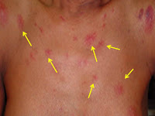
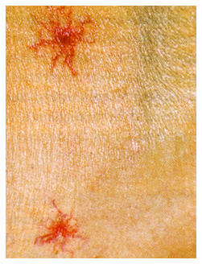

A
B
A
B
Figura 3. Eritema Palmar

Figura 3: eritema palmar.
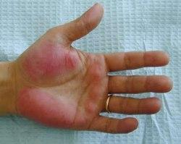

Figura 4. Ginecomastia bilateral (A) e ascite (B).
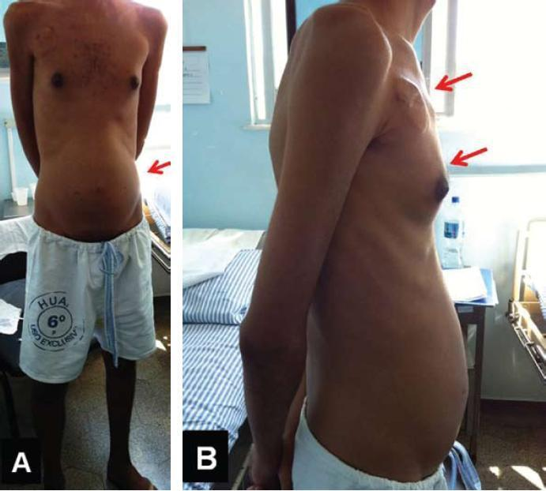

Figura 5. Ascite com circulação colateral venosa.
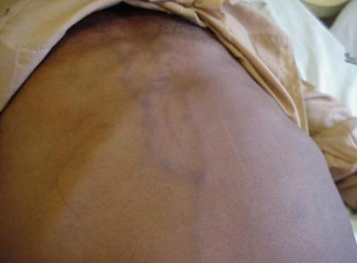
Foram solicitados exames listados abaixo:
Tabela 1. Exames da consulta na UBS:
Exame | Resultado | Valor de referência
Sódio (sangue) | 135 mEq/L | 135-145 mEq/L
Potássio (sangue) | 3,5 mEq/L | 3,5-5,5 mEq/L
Bilirrubina direta | 6,5 mg/dL | 0,3-1,5 mg/dL
Bilirrubina indireta | 1,3 mg/dL | 0,3-1,3 mg/dL
Proteínas totais | 3,8 g/dL | 3,5-6,5 g/dL
Albumina | 2,3 g/dL | 3,0-5,5 g/dL
Tempo de protrombina/INR | 45 segundos / 1,8 | 22 segundos/ 1,0
Aspartato aminotransferase (AST)* | 210 | 15-41 U/L
Alanina aminotransferase (ALT)** | 105 | 15-41 U/L
Fosfatase alcalina | 230 U/L | <190 U/L
Gama GT | 850 U/L | <50U/L
Triglicérides | 200 | <150mg/dL
LDL colesterol | 90 | <130mg/dL
*= nome antigo Transaminase Glutâmico – Oxalacética (TGO); **= nome antigo Transaminase Glutâmico-Pirúvica (TGP)

Figura 6. Ultrassonografia de abdome.
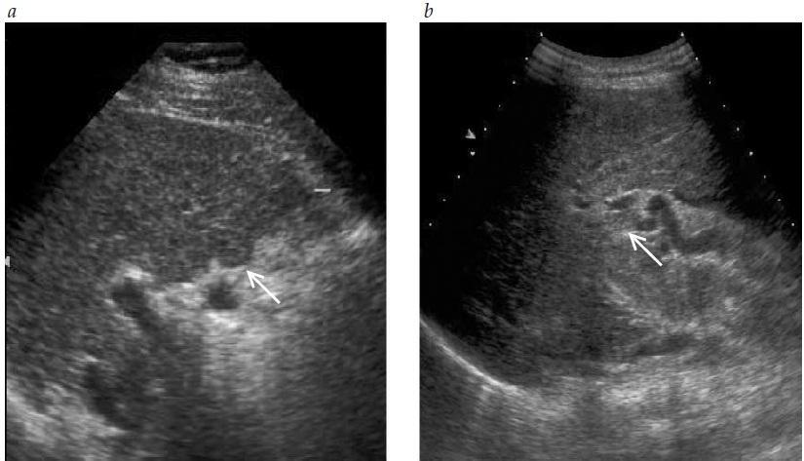
Ultrassonografia de abdome – Fígado com contornos irregulares, dimensões reduzidas e estrutura alterada (a)Trombose na veia porta (seta) (b) Ascite.

Evolução 1: Pela história clínica e achados do exame físico, o médico assistente optou pela internação do paciente em enfermaria. Relatou ao Sr. Carlos e seus familiares que o mesmo deveria receber dieta pobre em sal e proteínas, diuréticos, punção abdominal guiada por US (ultrassom) para analisar o “líquido da barriga”, pois o abdome estava muito “inchado”. Pós punção abdominal, o líquido ascítico mostrou-se claro, transparente, amarelo citrino (Figura 7).

Figura 7: Aspecto líquido ascítico (A: amarelo citrino para comparação, paciente; B: purulento turvo para comparação)
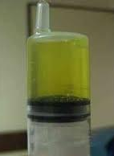
A
B

O paciente foi internado na unidade semi-intensiva havendo melhora global do quadro clínico nos dias seguintes. O sinal clínico de asterixis ou “flapping” desapareceu no segundo dia de tratamento. O Sr. Carlos apresentou melhora da lentidão psíquica, diminuição da sonolência, melhora da atenção, do humor depressivo e da irritabilidade.

Evolução 2: Após 7 dias de internação, o Sr. Carlos sentiu mal-estar súbito e vontade de vomitar. Chamou o enfermeiro e, antes que pudesse ser atendido, vomitou sangue vivo em grande quantidade (hematêmese). Foi encaminhado às pressas para a unidade de terapia intensiva. Recebeu soro fisiológico, transfusão de sangue e foi submetido à uma endoscopia digestiva (Figura 8 A, B, C e D).

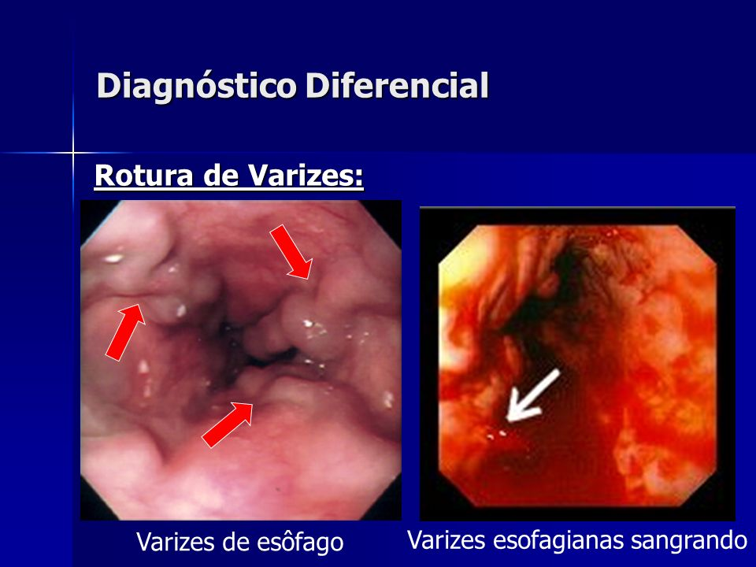
Figura 8 (A, B, C): Endoscopia digestiva - Visualização do terço distal do esôfago com varizes (veias calibrosas) presentes, sendo uma delas com sinais de sangramento recente.

A
B
C

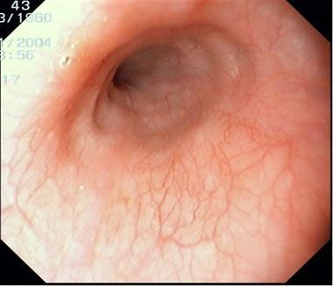
Esôfago normal para comparação.

O médico endoscopista fez ligadura das varizes esofagianas para cessar a hemorragia.
Ao retornar da endoscopia o paciente estava sonolento, confuso e agitado. Evacuou várias vezes fezes enegrecidas, amolecidas (desfeitas), com forte odor que borbulhavam com a adição de água oxigenada. O médico foi chamado e disse que se tratava de melena.
Exame físico: PA=80 x 50mmHg FC=120 bpm, afebril, sonolento. Glasgow = 12 (O=3, V=4, M=5) (O: resposta ocular; V: resposta verbal; M: resposta motora) (Tabela 3)
Tabela 3:
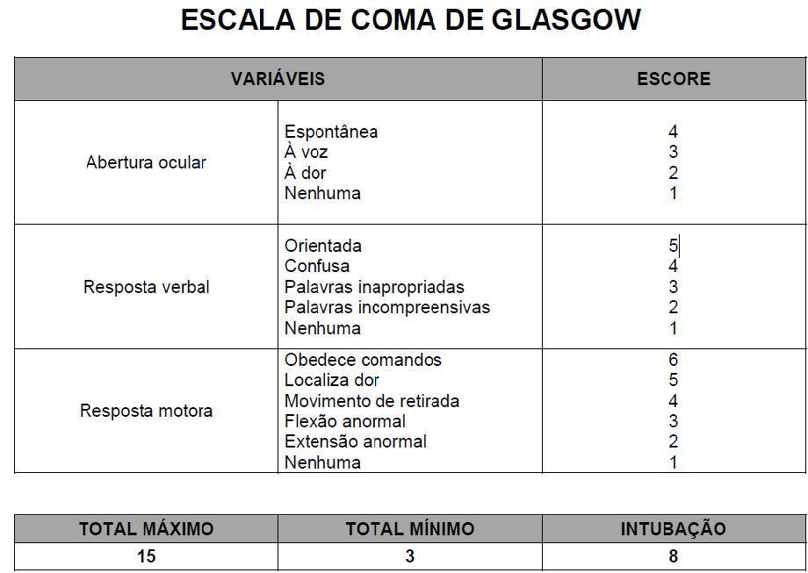

Descorado 3+/4+; Ictérico 3+/4+, com sinal de asterixis (ou flapping) presente.
Pulmões: ausculta normal. Coração: BRNF (bulhas rítmicas normofonéticas).
Abdome: fígado palpável no RCD (rebordo costal direito), endurecido, borda fina, superfície irregular. Baço palpável à 3cm do RCE (rebordo costal esquerdo); semicírculo de Skoda presente com concavidade para cima e macicez móvel presente (sinais de ascite).
MMII: edema 3+/4+.
Os seguintes exames de sangue foram colhidos após a hematêmese (sangramento digestivo alto): (Tabela 4).
Tabela 4. Exames de sangue após endoscopia.
Exames | Paciente | Normal
Sangue
AST (TGO) | 1000 U/L | <41 U/L
ALT (TGP) | 950 U/L | <41 U/L
FA | 350 U/L | <120 U/L
GGT | 800 U/L | <50 U/L
BT/BD | 8,8mg/dL/7,5mg/dL | 0,5-0,7mg/dL/0,2-0,4mg/dL
TP | 15% (INR=6,8) | 70-100% (INR=1,0)
Albumina | 1,7g/dL | 3,5-5,5 g/dL
Glicemia | 55mg/dL | 70-100mg/dL
Hb | 5,6g/dL | 12-16g/dL
Leucócitos | 2500células/mm3 | 5mil-10milcélulas/mm3
Plaquetas | 55mil | 150mil-300mil
pH | 7,12 | 7,35-7,45
pO2 | 65mmHg | 95-100mmHg
pCO2 | 55 mmHg | 30-40mmHg
HCO3 | 6,5 mEq/L | 21-24mEq/L
Lactato | 8,0 mmol/L | < 2,5 mmol/L
K | 3,0 mEq/L | 3,5-5,0mEq/L
Na | 130 mEq/L | 135-145mEq/L
Creatinina | 2,1 mg/dL | 0,4-1,4 mg/dL
Uréia | 120 | (< 40 mg/dl)

Evolução 3:
Paciente evoluiu com coma, atingindo Glasgow 7 (O=2, V=2. M=3), sendo realizada a intubação orotraqueal e conectado à ventilação mecânica.
A pressão arterial evoluiu para 50x30mmHg. Foram administradas drogas vasoativas (dopamina e depois noradrenalina) e bicarbonato EV (endovenoso). O paciente começou a eliminar sangue vermelho vivo por via anal (enterorragia). Diante dessa evolução grave, a esposa questiona o médico se o marido deveria ter sido intubado e se valeria a pena continuar com tratamentos mais agressivos. O médico argumentou-lhe que ele estava lá para salvar vidas e que no momento não poderia perder tempo conversando sobre isso porque o paciente estava grave.
O paciente não apresentou resposta às drogas vasoativas evoluindo sem melhora da pressão arterial e teve parada cardiorrespiratória, sem resposta às manobras de ressuscitação. Não houve tempo de realizar nova endoscopia digestiva.
O corpo do paciente foi enviado para necrópsia mesmo sem autorização dos familiares.
No dia seguinte, a esposa do Sr. Carlos procurou o médico e perguntou porque ele tinha sido feita a necrópsia sem autorização da família. O médico explicou que por ser um hospital universitário havia a necessidade de esclarecimento diagnóstico. Acrescentou que antes da internação os familiares tinham assinado um termo em que aceitavam todos os procedimentos que os médicos achassem necessário. A esposa não se convenceu, ficou muito chateada e fez queixa na ouvidoria do hospital.
Na semana seguinte foi liberado o exame anátomo patológico de fígado coletado durante a necropsia (figura 9)
Figura 9: Exame Anátomo Patológico do Fígado (A e B)
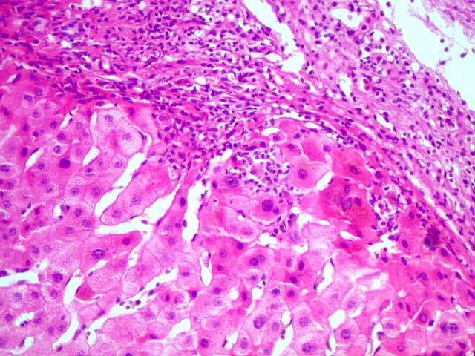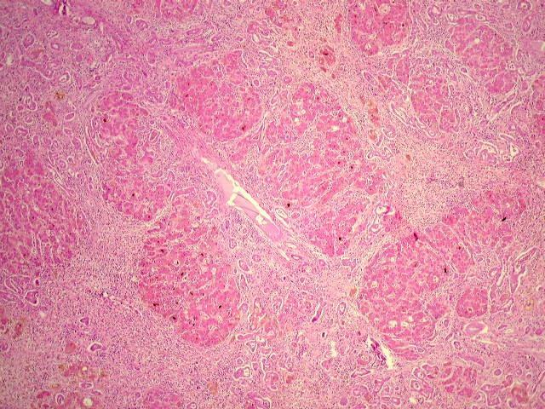

A: Anatomopatológico do fígado: Presença de células inflamatórias crônicas, principalmente linfócitos. Alguns hepatócitos mostram núcleo denso e citoplasma com material hialino eosinofílico e núcleo picnótico (Corpúsculo de Mallory) sugestivos de necrose. Áreas com esteatose, fibrose B:Nódulos de regeneração hepatocitária com desestruturação da arquitetura hepática normal (tríade portal e veia centrolobular) (coloração HE).

QUESTÕES

1) Em relação a anatomia e função hepática:

a) Quais são as vias do metabolismo intermediário em que a participação do fígado é preponderante.

b) O que é tríade portal? Como você definiria a arquitetura hepática? O que isso implicaria em sua função?

c) Como você definiria a irrigação vascular hepática? Qual a percentagem de irrigação da veia porta para o fígado? E da artéria hepática? Qual a função fisiológica para esta dupla irrigação?

2) O paciente bebia “uma garrafa de pinga por dia há mais de 30 anos”. Pergunta-se:

a) Quantos gramas de álcool há em um litro de pinga? Qual seria o consumo de álcool diário (quantidade e tempo) que o Sr Carlos consome? Baseado no padrão de consumo de álcool, ele possui dependência ao álcool? Ele tem cirrose alcoólica?

.

b) Como e em que órgãos é metabolizado o etanol?
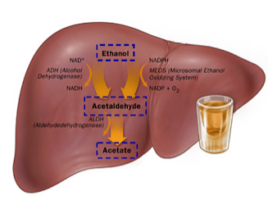

c) Veja a figura em anexo. Pergunta: Como a ingestão alcoólica pode induzir distúrbios ácido-básicos e hipoglicemia? Explique em termos de reações de homeostase.

3) Quais são os efeitos clínicos da intoxicação aguda e crônica pelo álcool no fígado, gástricas e no Sistema Nervoso?

4) A Bioquímica nos ensina que o etanol pode ser convertido a acetato (nessa conversão são formados 2 NADH + H + ) e, após conversão a acetil-CoA, este poderia ser metabolizado na mitocôndria gerando ATP. Por outro lado, o acúmulo de acetil-CoA não oxidado pode ser desviado para a síntese de lipídios ou formação de corpos cetônicos. Lembrando que a taxa metabólica basal de um homem adulto é de ~1500 kcal/dia, considerando a ingestão diária de pinga pelo Sr. Carlos, você esperaria que ele emagrecesse ou engordasse? Revise a Bioquímica e relembre o saldo de ATP formado por cada acetil-CoA e NADH citossólico totalmente oxidados na mitocôndria, bem como a energia livre liberada pela hidrólise de 1 mol de ATP. Seus cálculos concordam com a história clínica do paciente? Explique.

5) Quais são os sinais clínicos que o Sr. Carlos apresenta de acometimento hepático? Dê a explicação fisiopatológica dos sinais e sintomas apresentados.

6) O paciente do caso em questão apresenta icterícia. Pergunta-se:
a) A icterícia, está presente em diversas condições clínicas, sendo duas das mais conhecidas a icterícia do recém-nascido e a hepatite viral aguda. Em todas elas, há aumento dos níveis de bilirrubina no sangue. O processo envolvido no desenvolvimento da icterícia do paciente do nosso caso é diferente do recém-nascido? Quais semelhanças e diferenças?

b) Como você imagina que deve estar a cor da urina do Sr. Carlos? Justifique.

7) O Sr. Carlos apresenta ascite ao exame físico:
a) Quais os mecanismos envolvidos na formação do líquido ascítico no paciente cirrótico?

b) Os hepatócitos produzem a maior parte das proteínas plasmáticas, com exceção das células do sangue; admite-se que os demais tecidos são banhados por líquido intersticial. Lembrando-se da composição do compartimento plasmático e intersticial, e da barreira que há entre esses compartimentos, que especialização histológica há na circulação hepática que permite que os produtos de secreção dos hepatócitos cheguem ao plasma?

8) O paciente vomitou sangue (hematêmese) e evacuou sangue digerido (melena). Pergunta-se:.
a) Cite os sinais de hipertensão portal que o Sr. Carlos apresenta.

b) Quais são os mecanismos fisiopatológicos principais responsáveis pela hematêmese e consequente melena do sr Carlos? Justifique.
c) Por que o Tempo de Protrombina e o INR (que faz parte do TP) estão alterados neste paciente? Qual o risco clínico que ele corre por isso?

9) Ainda em relação a hematêmese do Sr. Carlos, pergunta-se:
a) Como você explica o fato do paciente ter vomitado sangue e em seguida terem aumentado os níveis séricos das enzimas hepáticas (TGO, TGP, Fosfatase alcalina e Gama GT) e da creatinina? Por que a irrigação hepática dupla não evitou isso?

10) No início da história, o Sr. Carlos apresenta-se cansado, com fadiga e invertendo o ciclo dia/noite.
a) Como você explica isso? Justifique.

b) Há correlação entre o fato do paciente ter tido hematêmese e ter se mostrado “sonolento, confuso e agitado”, com queda do escore de Glasgow a seguir?

11) Relembrando a reação química:
H⁺ + CO₃⁻ ↔ H₂CO₃ ↔ H₂O+ CO₂

e a fisiologia da respiração celular nas figuras em anexo.

Figura 1: respiração celular e produção de energia (autoria e cortesia Prof Fernando Abdulkader para MSP4211- DIC1- UC21).
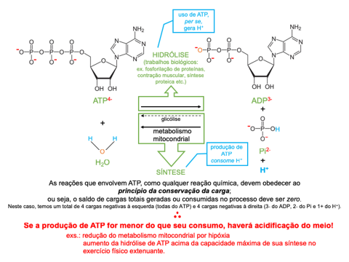

Figura 2: Anaerobiose celular (autoria e cortesia prof Fernando Abdulkader para MSP4211- DIC1- UC21)

Figura 3: Metabolismo do álcool (autoria e cortesia Prof Fernando Abdulkader)

Responda: Qual o diagnóstico do distúrbio ácido-base que o Sr. Carlos apresentava na internação, a partir da gasometria realizada: ph = 7,12; pO2 = 55 mmHg; pCO2 = 55 mmHg; HCO3 = 6,5 mEq/L? Justifique.

12) Veja o powerpoint “Falência Hepática: do normal ao patológico”. O fígado é responsável por diversos processos metabólicos, sendo que vários exames laboratoriais podem avaliar o grau de lesão e/ou disfunção do órgão. Em relação ao Sr. Carlos, baseado nos exames de sangue, pergunta-se:

a) Nos exames iniciais do paciente, a enzima AST (TGO) apresenta níveis mais elevados do que ALT (TGP), na proporção de 2:1, e a enzima Gama-GT está bem elevada. Este padrão indica alguma etiologia para a doença hepática do paciente?

b) O paciente apresenta alteração das enzimas AST (TGO) e ALT (TGP), que são chamadas de aminotransferases. Qual a função das aminotransferases no metabolismo das proteínas?

13) Em relação a biópsia feita no Sr. Júlio:
- Descreva as principais alterações histológicas encontradas nesta biópsia. Há corpúsculo de Mallory? O que ele representa? No que essas alterações encontradas contribuíram para o óbito?

b) O ultrassom revelou fígado com contornos irregulares e dimensões reduzidas. Se você pudesse ver o fígado deste paciente a fresco (em uma autópsia ou cirurgia por exemplo), que aspectos macroscópicos você esperaria encontrar? (Figura 12)

14) O médico enviou o paciente para necrópsia sem autorização da família. Você acha que o médico foi ético nesta conduta? Você acha que ocorreu assédio moral na conversa que o médico teve com o familiar? E o familiar, agiu corretamente? Justifique.

Bibliografia
- PPT: Falência hepática: do normal ao patológico. Professores Aluisio e Lucia Garcia.
- Videos youtube Osmosis:
- Cirrhosis- http://www.yousubtitles.com/Cirrhosis-causes-symptoms-diagnosis-treatment-pathology-Portuguese-ld-882188 ou https://www.youtube.com/watch?v=5szNmKtyBW4
- Alcoholic liver disease- https://www.youtube.com/watch?v=RudR2_VVoaw
- Jaundice - https://www.youtube.com/watch?v=gIACp5js4MU

- Cirrhosis Of the Liver - Basic Concepts About Liver Cirrhosis- https://www.youtube.com/watch?v=8d5SaGU-37Q

- Boron & Boulpaep. Medical Physiology. Capítulo: Função Hepática;
- - Robbins;
- Clínica Médica;
- UpToDate;
-Biochemistry, Lubert Stryer .6th edition,W. H. Freeman Company.2006;
- Lehninger Principles of Biochemistry , David L. Nelson, Michael M. Cox. 5th edition
Worth Publishers, Incorporated.2008;
-Fundamentals of Biochemistry, Donald Voet, Judith G. Voet, Charlotte Pratt 4st edition.Wiley, John & Sons, Incorporated. 2012;
- Bioquímica Básica. Anita Marzocco e Bayardo B. Torres. 3ª Edição.Guanabara Koogan. 2007;
- Bioquímica Médica. Baynes, J.W.; Dominiczak, M.H. 4ª edição. Elsevier. 2014;
Alcolismo:
- Cadernos de Saúde – MS- Saúde Mental- Capítulo alcoolismo;
- Alcool_1261510908%20(1).pdf- Monitoramento de fatores de risco de doenças não transmissíveis. Boletim VIGITEL;
- Álcool IAPS- Os usuários de álcool, Atenção Primária a Saúde e o que é “perdido na tradução”;
- Tratado de Medicina de Família e Comunidade: Redução de Danos, Espiritualidade/ Religiosidade , Programa de recuperação - 12 passos, intervenção breve usando o acronimo FRAMED - Feedback, Responsibility, Advice, Menu, Empathy, Self Efficacy).
Artigos: Aronson 2011; Robergs 2004

